23.02.01 Организация перевозок и управление на транспорте (по видам МДК.03.02 Обеспечение грузовых перевозок (на железнодорожном транспорте)

ПК 3.2. Обеспечивать осуществление процесса управления перевозками на основе логистической концепции и организовывать рациональную переработку грузов.
уметь:
- определять сроки доставки;
знать:
- назначение и функциональные возможности систем, применяемых в грузовой работе;
- правила перевозок грузов;
- организацию грузовой работы на транспорте;
- формы перевозочных документов;
- грузовую отчетность.

Закрытые вопросы
Вопрос | Ключ
1. К какой форме относится заявка на перевозку груза?  а) ГУ-38  б) ГУ-12  в) ГУ-1  г) ГУ-45 | б
2. С какого момента взыскивается сбор за хранение груза?  а) в день раскредитования документов  б) по истечении 24 часов дня прибытия груза  в) с момента подачи вагонов под выгрузку  г) по истечении срока доставки | б
3 Отчего зависит срок доставки?  а) от размера внесенной платы грузоотправителем за доставку груза  б) от расстояния, скорости, вида отправки, вида сообщения  в) от расстояния, скорости, вида отправки  г) от расстояния, скорости | б
4. Форма описи на перевозку грузов с объявленной ценностью:  а) ГУ-38  б) ГУ-12  в) ГУ-3  г) ГУ-112 | г
5.На основании какого документа начисляются сборы за хранение груза на станции?  а) ТР№3  б) ТР№1  в) ТР№2  г) ТР№4 | а
6. Какой документ предъявляет грузоотправитель на перевозку скоропортящихся грузов?  а) сертификат о качестве груза  б) сертификат о качестве груза или удостоверение  в) удостоверение о качестве груза  г) карантинный сертификат | б
7. Укажите, подвижной состав для перевозки зерновых грузов  а) платформы, полувагоны  б) в специализированном ПС или в крытых вагонах, как тарно-штучные  в) в рефрежираторных вагонах  г) крытые, рефрежираторные, полувагоны | б
8. При оформлении перевозочных документов на перевозку грузов, требующих постоянного сопровождения проводника грузоотправителя в графе «Наименование груза» указывается:  а) ФИО проводника, серия и номер паспорта, номер командировочного удостоверения  б) ФИО проводника, серия и номер паспорта  в) ФИО проводника, номер командировочного удостоверения  г) серия и номер паспорта | б
9. Форма ведомости подачи и уборки:  а) ГУ-1  б) ГУ-4  в) ГУ-45  г) ГУ-46 | г
10. Разрешается ли перевозить навалом грузы в крытых вагонах?  а) разрешается, при условии установления грузоотправителем дверных заграждений  б) не разрешается  в) разрешается на особых условиях  г) разрешается без дверных заграждений | а
11. Отчетная форма о погрузке по дорогам назначения:  а) форма ГО-1  б) форма ГО-2  в) формаГО-3  г) форма ГО-4 | в
12. Кто разрешает перевозку грузов на особых условиях?  а) Управление железной дороги  б) ОАО «РЖД».  в) Начальник станции отправления  г) Начальник станции назначения | б

Открытые вопросы
Вопрос | Ключ
1. Вставьте пропущенное понятие:  ________ - это объект (в том числе изделия, предметы, полезные ископаемы, материалы, сырье, отходы производства и потребления), принятый в установленном порядке для перевозки вагонах, контейнерах | Груз
2. Вставьте пропущенное понятие:  _______ ______ - это расстояние между вертикальными осями подпятников тележек | База вагона
3. Вставьте пропущенное понятие:  ________ _________ - это предъявляемая по одной накладной партия груза, для перевозки которого не требуется предоставление отдельного вагона | Мелкая отправка
4. Вставьте пропущенное понятие:  ________ - это не включенная в тариф ставка оплаты дополнительной операции или работы | Сбор
5. Вставьте пропущенное понятие:  ________ ______ - это организованная перевозка в одном поезде несколько подразделений, воинская команда большой численности | Воинский эшелон
6. Вставьте пропущенное понятие:  ________ __________ ________ - это документ, регламентирующий порядок приема груза к перевозке | Правила перевозок грузов
7. Вставьте пропущенное понятие:  ____ _______ - это документ, осуществляющий учет выполнения плана перевозок грузов | Учетная карточка
8. Вставьте пропущенное понятие:  ___________ _________ - это унифицированная грузовая единица, предназначенная для перевозки тарно-штучных грузов, представляющая собой стандартизированную по максимальной массе брутто, габаритным размерам конструкцию, снабженную стандартизированными по форме, содержанию, месту расположения надписями, табличками и оборудованную приспособлениями для закрепления на различных видах транспортных средств и механизации погрузочно-разгрузочных работ | Универсальный контейнер
9. Вставьте пропущенное понятие:  _____________ _______ - это грузы требуют защиты от воздействия низких и высоких температур наружного воздуха и ухода в пути следования | Скоропортящиеся грузы
10. Вставьте пропущенное понятие:  _________ ______ _______ - это оформление выдачи грузов в товарной конторе | Раскредитование перевозочных документов
11. Вставьте пропущенное понятие:  ______ ˗ это изменение указанных в перевозочных документах грузополучателя и (или) железнодорожной станции назначения | Переадресовка
12. Вставьте пропущенное понятие:  ______ ______ - это документ, подтверждающий заключение договора перевозки груза (транспортная железнодорожная накладная)__________ | Перевозочный документ
13. Вставьте пропущенное понятие (напишите аббревиатуру):  ______ - это соглашение о международном железнодорожном грузовом сообщении | СМГС
14. Вставьте пропущенное понятие:  _______________ - это физическое или юридическое лицо, которое по договору перевозки выступает от своего имени или от имени владельца груза, багажа, грузобагажа и указано в перевозочном документе. | Грузоотправитель (отправитель)
15. Вставьте пропущенное понятие:  _____________ - это физическое или юридическое лицо, уполномоченное на получение груза, багажа и грузобагажа | Грузополучатель (получатель)
16. Вставьте пропущенное понятие:  _______ - это юридическое лицо или индивидуальный предприниматель, принявший на себя по договору перевозки железнодорожным транспортом общего пользования обязанность доставить пассажира, вверенный им отправителем груз, багаж, грузобагаж из пункта отправления в пункт назначения, а также выдать груз, багаж или грузобагаж грузополучателю. | Перевозчик
17. Вставьте пропущенное понятие:  ______ ________ – это совокупность организационно и технологически взаимосвязанных операций, выполняемых при подготовке, осуществлении и завершении перевозок пассажиров, грузов, багажа и грузобагажа железнодорожным транспортом. | Перевозочный процесс
18. Вставьте пропущенное понятие:  ______ __________ – это погрузка грузов из складов в транспортные средства (вагоны, автомобили и др.) и выгрузка из них в склады, перегрузка грузов из вагонов в вагоны при перевозке по железным дорогам с разной шириной колеи, перегрузка грузов с одного вида транспорта на другой (прямая операция); перемещение грузов внутри складов для проверки его наличия или массы (перевески) и др | Грузовая операция
19. Вставьте пропущенное понятие:  ______ ________ - это составление, обработка перевозочных и передаточных документов, оформление учетно-отчетной документации, взыскание всех видов платежей и сборов за перевозку грузов по железным дорогам и с участием других видов транспорта. | Коммерческая операция
20. Вставьте пропущенное понятие:  _______ _____________ _________ - это перевозка воинских частей и подразделений, воинских грузов, воинских команд и отдельных лиц, проходящих воинскую службу, службу в органах внутренних дел, учреждениях и органах уголовно-исполнительной системы, сотрудников органов федеральной государственной службы безопасности. | Воинские железнодорожные перевозки
21. Вставьте пропущенное понятие:  _____ __________ - это предъявляемый по одной транспортной железнодорожной накладной (далее накладная) груз, для перевозки которого требуется предоставление отдельного вагона. | Повагонная отправка
22. Вставьте пропущенное понятие:  __________ _________ - это предъявляемый к перевозке по одной накладной груз, для транспортировки которого требуется предоставление одного контейнера | Контейнерная отправка
23. Вставьте пропущенное понятие:  ____________ _________ ________ считается предъявленный по одной накладной груз разных наименований в адрес одного грузополучателя. | Сборной повагонной отправкой
24. Вставьте пропущенное понятие:  __________ _________ - это предъявляемый по одной накладной груз, для перевозки которого требуется предоставление вагонов в количестве, соответствующем нормам, установленным для отправительских маршрутов по массе или длине. | Маршрутная отправка
25. Вставьте пропущенное понятие:  _________ _______ - это предъявляемый по одной накладной груз, для перевозки которого требуется предоставление более одного вагона, но менее маршрутной отправки. | Групповая отправка
26. Вставьте пропущенное понятие:  ______ _______ _____ – это нормативный правовой акт, издаваемый в соответствии с Уставом и содержащий условия перевозки грузов с учетом их особенностей в целях обеспечения безопасности движения, сохранности грузов и подвижного состава, а также экологической безопасности. | Правила перевозок грузов
27. Вставьте пропущенное понятие:  ________ ________ _________ - это крытые и открытые склады, а также участки, специально выделенные на территории железнодорожной станции, принадлежащие владельцу инфраструктуры и используемые для выполнения операций по погрузке, выгрузке, сортировке хранению грузов, в том числе контейнеров, багажа, грузобагажа пользователей услугами железнодорожного транспорта. | Места общего пользования
28. Вставьте пропущенное понятие:  ________ ________ _________ - это железнодорожные пути необщего пользования, крытые и открытые склады, а также участки, расположенные на территории железнодорожной станции, не принадлежащие владельцу инфраструктуры или сданные им в аренду и используемые для выполнения операций по погрузке, выгрузке, в том числе контейнеров, определенных пользователей услугами железнодорожного транспорта. | Места необщего пользования
29. Вставьте пропущенное понятие:  ______ - это совокупность знаков (символов) и система определенных правил, при помощи которых информация может быть представлена в виде набора символов для передачи, обработки и хранения. | Код
30. Вставьте пропущенное число:  Тарифное руководство № _____ - это правила применения ставок платы за пользование вагонами и контейнерами Федерального железнодорожного транспорта | 2
31. Вставьте пропущенное понятие:  ______ - это средство или комплекс технических средств, обеспечивающих защиту продукции (груза) от повреждений, потерь, загрязнения и действия окружающей среды в процессе транспортирования, хранения и ее реализации. | Упаковка
32. Вставьте пропущенное понятие:  _______ ____ - это территория на железнодорожной станции, оснащенная комплексом технических средств и устройств, предназначенных для выполнения погрузочно-разгрузочных работ и коммерческих операций, сортировки и хранения грузов. | Грузовой район
33. Вставьте пропущенное понятие:  _________ ______ - это мера количества груза. | Масса груза
34. Вставьте пропущенное понятие:  ________ ________ - это изображения, указывающие на способы обращения с грузом | Манипуляционные знаки
35. Вставьте пропущенное понятие:  _______ ________ - это основной показатель, характеризующий качество использования грузоподъемности вагонов | Статическая нагрузка
36. Вставьте пропущенное понятие:  __________ _______ ________ - это оптимальное количество рациональным способом подготовленного груза, которое может быть погружено в данный тип вагона или контейнера при наилучшем использовании их грузоподъемности и вместимости | Техническая норма загрузки
37. Вставьте пропущенное понятие:  _________ ______ - это такое состояние вагона или груза, которое может угрожать безопасности движения или сохранности грузов | Коммерческая неисправность
38. Вставьте пропущенное понятие:  _________ - это досылаемая по назначению часть груза, не отправленная по какой-либо причине в одном вагоне с основной партией груза, перевозимого по одному перевозочному документу. | Досылка

ПК 3.3. Применять в профессиональной деятельности основные положения, регулирующие взаимоотношения пользователей транспорта и перевозчика
уметь:
- определять сроки доставки;
знать:
- правила перевозок грузов;
- организацию грузовой работы на транспорте;
- формы перевозочных документов;
- грузовую отчетность;
- меры по обеспечению сохранности при перевозке грузов;
- правила размещения и крепления грузов.

Закрытые вопросы
Вопрос | Ключ
1. На какой участок не допускается отправлять вагоны, погрузка которых осуществлена в пределах льготного габарита погрузки?  а) Белореченская-Туапсе-Веселое  б) Пукса-Наволок  в) Кимкан-Богучан  г) Керки-Вис | в
2. Сколько глав содержит ТУ?  а) 15  б) 12  в) 10  г) 9 | б
3 Кто несет ответственность за правильное размещение на ОПС?  а) грузоотправитель  б) грузоотправитель и грузополучатель  в) перевозчик  г) станция отправления | а
4. Форма учета времени нахождения контейнеров у грузоотправителей, грузополучателей и экспедиторов:  а) ГУ-45  б) ГУ-1  в) КЭУ-16  г) ГУ-27в | в
5 Срок действия НТУ?  а) 5 лет  б) 7 лет  в) 4 года  г) бессрочно | а
6.Сколько экземпляров описи составляется на перевозку грузов с объявленной ценностью  а) 2 экз.  б) 3 экз.  в) 1 экз.  г) 4 экз. | б
7. Чему равен гарантийный срок службы ЗПУ, по истечении которого ЗПУ подлежат погашению и утилизации:  а) 5 лет  б) 2 года  б) согласно гарантийного срока предприятия - изготовителя  г) 1 год | б
8. Какой размер штрафа уплачивает грузоотправитель перевозчику за превышение грузоподъемности вагона, контейнера?  а) в размере пятикратной платы за перевозку фактической массы данного груза.  б) в размере сорока пяти и пятнадцати размеров минимального размера оплаты труда, соответственно за вагон и контейнер.  в) в размере двукратной платы за перевозку груза.  г) 6% пени | а
9. Эскиз ТУ должен содержать:  а) перечень грузовых единиц, их габаритные размеры и массу (в табличной форме), а также общую массу груза с учетом массы средств крепления.  б) перечень грузовых единиц, их массу без учета средств крепления.  в) перечень грузовых единиц, их габаритные размеры.  г) перечень грузовых единиц, их массу с учетом средств крепления. | а
10. С какого момента начинается исчисление срока доставки грузов, а так же порожних вагонов, не принадлежащих перевозчику?  а) с 24 ч дня приема груза к перевозке.  б) с 0 ч дня, следующего за днем приема груза к перевозке.  в) через 12 ч с момента приема груза к перевозке.  г) после приема груза к перевозке | б
11. При обслуживании подъездного пути локомотивом Владельца приемосдаточные операции производятся:  а) на выставочном пути, определенном согласно договора.  б) на станционных путях.  в) на местах погрузки-выгрузки.  г) на выставочном пути | а
12. Какова должна быть наветренная поверхность вагона с грузом на плоской опоре:  а) 150 м²  б) не более 100 м²  в) более 50 м²  г) не более 50м² | г
Открытые вопросы
Вопрос | Ключ
1. Вставьте пропущенное понятие:  _______ - это грузоотправитель или грузополучатель, а также владелец железнодорожного пути необщего пользования, который в пределах железнодорожного пути необщего пользования, принадлежащего иному лицу, владеет складом или примыкающим к указанному железнодорожному пути своим железнодорожным путем необщего пользования | Контрагент
2. Вставьте пропущенное понятие:  Железнодорожный путь ________ пользования - это железнодорожные подъездные пути, примыкающие непосредственно или через другие железнодорожные подъездные пути к железнодорожным путям общего пользования и предназначенные для обслуживания определѐнных пользователей услугами железнодорожного транспорта на условиях договоров или выполнения работ для собственных нужд | необщего
3. Вставьте пропущенное понятие:  _________ - это ввоз груза на территорию страны с других государств | Импорт
4. Вставьте пропущенное понятие:  Сверхнегабаритность, имеющая высоту более 5300 мм называется _________ | вертикальной
5. Вставьте пропущенное понятие:  ______ _____, ________ - это часть железнодорожного пути необщео пользования, примыкающая к крытым и открытым складам и предназначенная для погрузки и выгрузки грузов | Место погрузки, выгрузки
6. Вставьте пропущенное понятие:  ________ ______ - это перевозимые насыпью грузы, которые при температурах наружного воздуха ниже 0 °С теряют свои обычные свойства сыпучести вследствие смерзания частиц груза между собой и примерзания их к полу и стенкам кузова вагона. | Смерзающиеся грузы
7. Вставьте пропущенное понятие:  _____ _________- это систематизированное издание, в котором опубликованы утвержденные в установленном порядке, включенные в тариф цены на работы и услуги железнодорожного транспорта, сборы, порядок исчисления ставок платы за перевозки пассажиров, грузов, багажа, грузобагажа, пользование вагонами, контейнерами | Тарифное руководство
8. Вставьте пропущенное понятие:  _______ - это процесс определения платы за перевозку грузов и услуги инфраструктуры, выполняемые при этом железными дорогами, а также иных причитающихся платежей (дополнительных сборов, платы за пользование вагонами, контейнерами, проезд сопровождающих, за работы и услуги, оплачиваемые по соглашению сторон, штрафы и др.) | Таксировка
9. Вставьте пропущенное понятие:  __________ __________ - это груз, который при размещении в открытом подвижном составе, находящемся на прямом горизонтальном участке пути, превышает очертания габарита погрузки или его геометрические выносы в кривых за пределы габарита погрузки превышают геометрические выносы в сответствующих кривых расчетного вагона. | Негабаритный груз
10. Вставьте пропущенное понятие:  ________ _________ - это укрупненное грузовое место, сформированное из отдельных мест груза в таре или без нее, скрепленных между собой с помощью универсальных или специальных средств пакетирования разового или многоразового пользования, позволяющих обеспечивать безопасное выполнение погрузочно-разгрузочных и складских работ при перевозке грузов, соответствующих установленным стандартам, техническим условиям на продукцию, ее тару и упаковку и иным актам | Транспортный пакет
11. Вставьте пропущенное понятие:  ______ - это средство пакетирования, имеющее один или два настила и при необходимости надстройку для размещения и крепления грузов. | Поддон
12. Вставьте пропущенное понятие:  ______ ______ - это единица транспортного оборудования многократного использования, имеющая конструкцию, которая обеспечивает сохранную перевозку грузов одним или несколькими видами транспорта (без промежуточной выгрузки), оборудованная приспособлением для ускорения погрузки, выгрузки и перегрузки | Грузовой контейнер
13. Вставьте пропущенное понятие:  _____ ________ - это перевозочные документы и грузы в пунктах перевалки, передающие с одного вида транспорта на другой | Передаточные ведомости
14. Вставьте пропущенное число:  Тарифное руководство № ____- это правила применения сборов за дополнительные операции, связанные с перевозкой грузов на и Федеральном железнодорожном транспорте | 3
15. Вставьте пропущенное понятие:  __________ ________ _________ - это перевозки грузов по железным дорогам двух и более стран по одному перевозочному документу международной накладной | Прямое международное сообщение
16. Вставьте пропущенное понятие:  __________ ________-_________ _______ - это совокупность сооружений и устройств, предназначенных для погрузки (выгрузки) войск | Воинское погрузочно-разгрузочное место
17. Вставьте пропущенное понятие:  ________ ______ ________ - это предельное поперечное (перпендикулярное оси железнодорожного пути) очертание, в котором, не выходя наружу, должен помещаться установленный на прямом горизонтальном железнодорожном пути (при наиболее неблагоприятном положении в колее и отсутствии боковых наклонений на рессорах и динамических колебаний) как в порожнем, так и в груженом состоянии железнодорожный подвижной состав, в том числе имеющий максимально нормируемые износы. | Габарит подвижного состава
18. Вставьте пропущенное понятие:  _________ - это автомобиль-тягач в сцепе с полуприцепом и прицепом. | Автопоезд
19. Вставьте пропущенное понятие:  ________ - это вывоз груза из страны в другие государства | Экспорт
20. Вставьте пропущенное понятие:  _________ ________ - это совокупность положений и норм, регулирующие отношения, возникающие при железнодорожной перевозке грузов, пассажиров, багажа и грузобагажа | Железнодорожное право
21. Вставьте пропущенное понятие:  ________ __________ - это перевозки, в результате которых происходят потери или ухудшения качества грузов при транспортировке, погрузки, выгрузки и доставки к месту потребления | Несохранные перевозки
22. Вставьте пропущенное понятие:  ________ груза - это одно из оперативных мероприятий по обеспечению сохранности и своевременной доставки грузов | Розыск
23. Вставьте пропущенное понятие:  ________ - это обращение в суд за защитой своего права или охраняемого законом интереса | Иск
24. Вставьте пропущенное понятие:  _______ _________ _________ ____ - это документ регламентирует отношения, возникающие между перевозчиками, пассажирами, грузоотправителями, грузополучателями, владельцами железнодорожных путей необщего пользования при пользовании услугами железнодорожного транспорта, и устанавливает их права, обязанность и ответственность | Устав железнодорожного транспорта РФ
25. Вставьте пропущенное понятие:  _______ - это средство крепления, предназначенное для объединения отдельных единиц груза в одно грузовое место. | Увязка
26. Вставьте пропущенное понятие:  ____________ ______ - это предельное поперечное (перпендикулярное линии, проходящей в плоскости поверхности катания рельсов на одинаковом расстоянии от их оси осей симметрии) очертание, в котором не выходя наружу должен размещаться груз (с учѐтом упаковки и крепления) на открытом подвижном составе при его нахождении на прямом горизонтальном участке пути | Габарит погрузки
27. Вставьте пропущенное понятие:  ___________ _________ - это условия работы железнодорожных станций, портов и иных участвующих в прямом смешанном сообщении организаций | Узловые соглашения
28. Вставьте пропущенное понятие:  _________ - это утрата, недостача, повреждение (порча) груза | Несохранность
29. Вставьте пропущенное понятие:  __________ - это разница между количеством (массой) груза, указанным в транспортном документе, и фактическим количеством (массой) груза, прибывшим в пункт назначения. | Недостача
30. Вставьте пропущенное понятие:  _________ _____ - это результат такого воздействия на груз, которое привело к ухудшению его качества и снижению стоимости | Повреждение груза (порча груза)
31. Вставьте пропущенное понятие:  _________ - это требование грузоотправителя или грузополучателя к перевозчику о возмещении убытков и уплате штрафов за невыполнение обязанностей по перевозке | Претензия
32. Вставьте пропущенное понятие:  _________ _________ - это негабаритность груза, определенная с учетом геометрических выносов данного груза в условной расчетной кривой радиусом 350 м, не имеющей возвышения наружного рельса | Расчетная негабаритность
33. Вставьте пропущенное понятие:  _________ ______ - это груз, превышающий предельные очертания зон негабаритности, а также габарит погрузки в нижней зоне (ниже 480 мм от УГР) и в верхней зоне (выше 5300 мм) | Сверхнегабаритный груз
34. Вставьте пропущенное понятие:  __________ - это металлический трубчатый стержень диаметром 20—25 мм с длиной шкалы до 3500 мм. | Метршток
35. Вставьте пропущенное понятие:  ________ - это средство крепления, закрепляемое одним концом за увязочное устройство на грузе, другим - за специально предназначенное для этого увязочное устройство на кузове вагона. | Растяжка
36. Вставьте пропущенное понятие:  _________ - это средство крепления, охватывающее груз и закрепляемое обоими концами за увязочные устройства на кузове вагона. | Обвязка
37. Вставьте пропущенное понятие:  ________ - это средство крепления, предназначенное для соединения между собой и натяжения других средств крепления (как правило, растяжек, обвязок, стоек). | Стяжка
38. Вставьте пропущенное понятие:  ________ ________ - это документ, регламентирует погрузку и груза на открытом подвижном составе | Технические условия

OK 01. Выбирать способы решения задач профессиональной деятельности применительно к различным контекстам
уметь:
- определять сроки доставки;
знать:
- назначение и функциональные возможности систем, применяемых в грузовой работе;
- правила перевозок грузов;
- организацию грузовой работы на транспорте;
- формы перевозочных документов;
- грузовую отчетность;
- меры по обеспечению сохранности при перевозке грузов;
- правила размещения и крепления грузов.

Закрытые вопросы
Вопрос | Ключ
1. Укажите размеры стоек в нижнем и верхнем отрубе.  а) в нижнем отрубе - 100 мм, в верхнем – 110мм.  б) в нижнем отрубе - 120-140 мм, в верхнем – 90мм.  в) в верхнем отрубе – 90мм, в нижнем - 100 мм  г) в верхнем отрубе – 100мм, в нижнем - 110 мм | б
2. Какие действия работников станции при неисправности вагонных весов.  а) оформляет акт общей формы ГУ-23, передает оперативное донесение в адрес балансодержателя весов, делается запись в Журнале ДУ-46.  б) оформляет акт общей формы ГУ-23.  в) уведомляет начальника станции.  г) оформляет коммерческий акт формы ГУ-22. | а
3. В каких случаях в соответствии со ст. 36 Устава получатель может отказаться от приема порожних вагонов, прибывших в его адрес?  а) вагон не может быть использован под погрузку по причине непригодности в коммерческом отношении.  б) вагон прибыл на станцию назначения с просрочкой доставки более чем на 5 суток по причине, зависящей от получателя.  в) вагон прибыл на станцию назначения с просрочкой доставки более чем на 3 суток по причине, не зависящей от получателя.  г) вагон прибыл на станцию назначения с просрочкой доставки более чем на 1 сутки по причине, не зависящей от получателя. | а
4. Какие периоды года Вы знаете, с учётом которых определяется способ перевозки скоропортящихся грузов?  а) летний, зимний.  б) летний, переходный, зимний.  в) сезонный  г) осенний, летний, зимний. | б
5. Сколько цифр содержит индекс негабаритности?:  а) 6  б) 4  в) 5  г) 7 | в
6. Размер штрафа, уплачиваемый перевозчику за искажение наименования груза или особых отметок в соответствии статьи 98 Устава железнодорожного транспорта Российской Федерации?  а) пятикратной платы за перевозку грузов на все расстояние их перевозки.  б) 45 минимальных размеров оплаты труда.  в) пятикратной платы за перевозку фактической массы данного груза.  г) 6% пени на все расстояние их перевозки | а
7. Какой документ оформляет приемосдатчик груза и багажа на каждый погруженный вагон?  а) накладная  б) памятка приемосдатчика  в) вагонный лист  г) акт общей формы | в
8. Форма ГУ-34?  а) вагонный лист  б) книга прибытия  в) памятка приемосдатчика  г) книга приема | г
9. Форма вагонного листа на контейнерную отправку?  а) ГУ-38а  б) ГУ-38б  в) ГУ-38в  г) ГУ-38к | в
10. Срок действия карантинного сертификата на продукцию назначением в Китай?  а) 15 дней  б) 14 дней  в) 30 дней  г) 25 дней | в
11. Какого из перечисленных видов негабаритности не существует?  а) нижняя негабаритность  б) внутренняя негабаритность  в) боковая негабаритность  г) верхняя | б
12. Каким документом подтверждается передача вагона с грузом грузополучателю на железнодорожный путь необщего пользования?  а) актом общей формы ГУ – 23  б) натурным листом  в) памяткой приемосдатчика ф. ГУ – 45  г) учетной карточкой ГУ-1 | в

Открытые вопросы
Вопрос | Ключ
1. Вставьте пропущенное понятие:  ______________ железнодорожные перевозки - это перевозки, предназначенные для удовлетворения особо важных государственных и оборонных нужд, а также перевозки осужденных и лиц, содержащихся под стражей | Специальные
2. Вставьте пропущенное понятие:  ________ ________ - это жидкие грузы, перевозимые наливом в цистернах и бункерных полувагонах. | Наливные грузы
3. Вставьте пропущенное понятие:  ____________ - это единица железнодорожного подвижного состава, предназначенная для перевозки пассажиров или грузов. | Вагон
4. Вставьте пропущенное понятие:  _____________ ________ - это рациональная система организации работы, основанная на широком использовании прогрессивных методов труда, новых информационных технологий и предусматривающая наиболее эффективное использование технических средств. | Технологический процесс
5. Вставьте пропущенное понятие:  __________ -это потеря части жидкого груза, перевозимого наливом или в таре, вследствие его просачивания через щели и неплотности в таре, сосуде, емкости, через сливные приборы цистерн. | Утечка
6. Вставьте пропущенное понятие:  __________ -это один из важнейших компонентов упаковки и представляет собой специальное изделие, в которое помещается продукция. | Тара
7. Вставьте пропущенное понятие:  ________ _________ - этот документ сопровождает груз до станции назначения и выдается получателю с листом 5 и грузом | Оригинал накладной
8. Вставьте пропущенное понятие:  _________ _________ - это устройства, представляющие собой контрольные элементы, совмещенные в единой конструкции с блокирующими устройствами. | Запорно-пломбировочные устройства
9. Вставьте пропущенное понятие:  ________ - это наименьшее допускаемое расстояние от уровня головок рельсов нижних частей грузов, которое должно быть не менее 150 мм. | Клиренс
10. Вставьте пропущенное понятие:  _________ ______ - это перевозки грузов в одной и той же грузовой единице или на одном и том же транспортном средстве последовательно используемыми видами транспорта без обработки самих грузов при изменении вида транспорта | Интермодальные перевозки
11. Вставьте пропущенное понятие:  ______ _______ - это маркировка, состоящая из основных, дополнительных, информационных надписей и манипуляционных знаков | Транспортная маркировка
12. В каком документе грузоотправитель делает отметку в графе: «Вагон (котел) и арматура исправны и соответствуют установленным требованиям»? | Заявление отправителя
13. Вставьте пропущенное понятие:  __________ - это специальный прибор определяющий плотность жидкого продукта в соответствии с ГОСТом | Денсиметр
14. Вставьте пропущенное понятие:  ______________ - это искусственное сооружение, состоящее из ряда однотипных опор и пролетов и предназначенное для перехода железнодорожного пути занятой территории или транспортных потоков над уровнем земли.  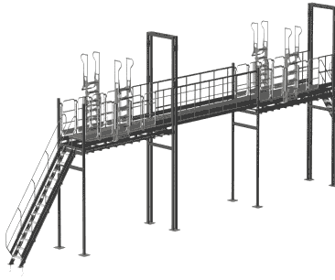 | Эстакада
15. Форма вагонного листа на повагонную отправку:  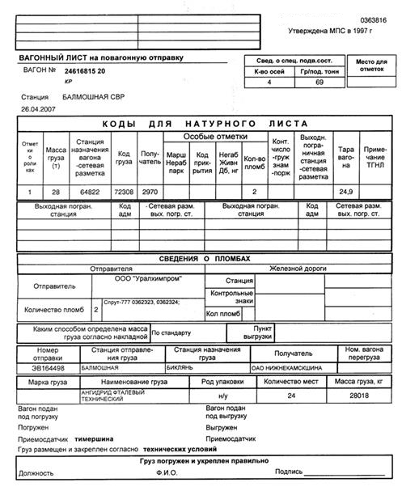 | ГУ-38а
16. Вставьте пропущенное понятие:  Форма ГУ-1 называется ___________ ________  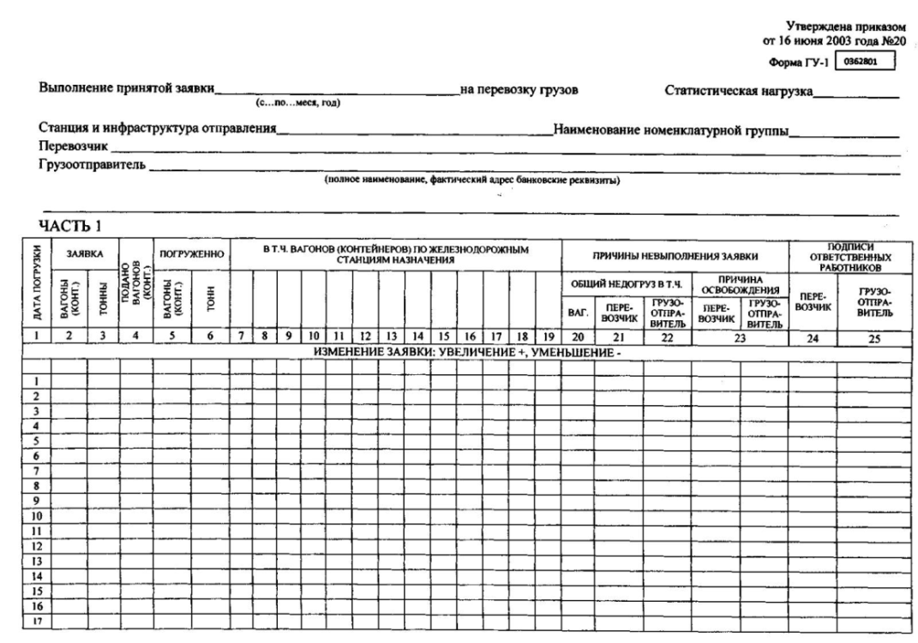 | учетная карточка
17. Какую форму имеет транспортная железнодорожная накладная  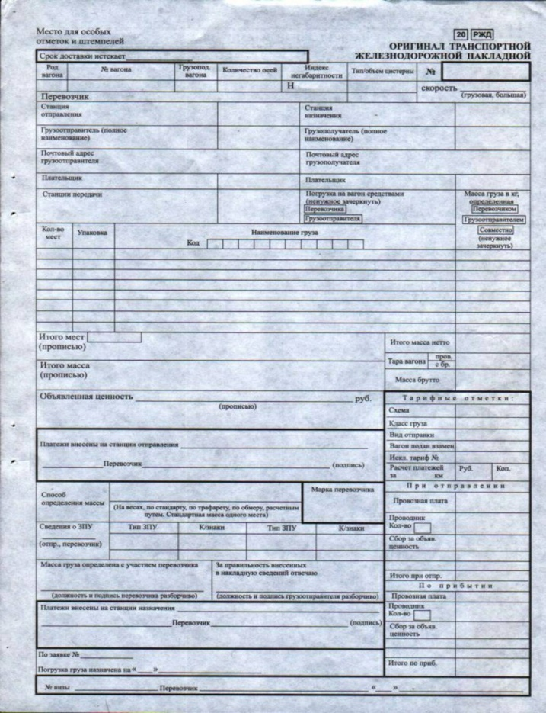 | ГУ-27
18. Какой вид габарита погрузки изображен на рисунке?  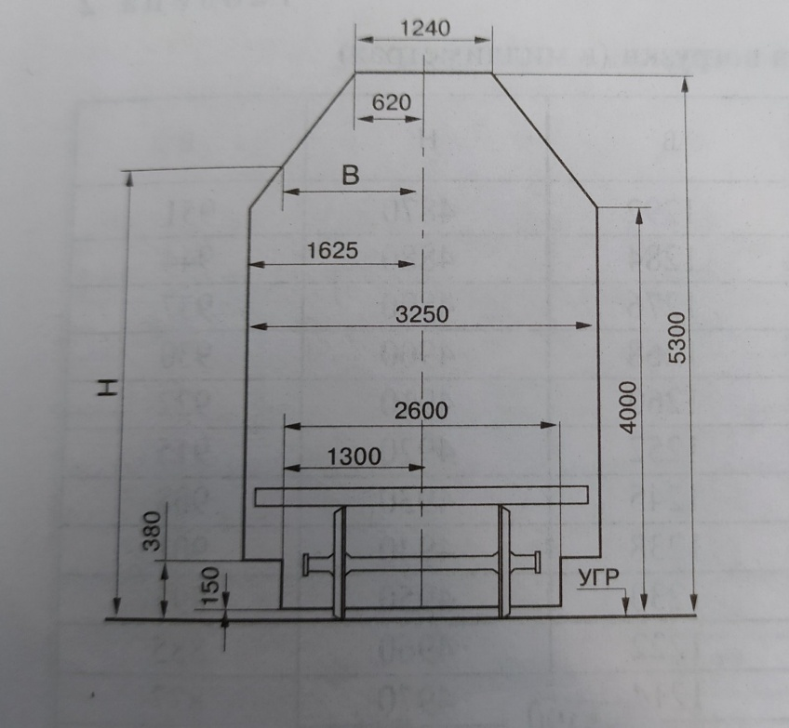 | основной
19. Вставьте пропущенное понятие:  Сохранность грузов в процессе перевозок обеспечивается правильной его подготовкой и рациональной __________ | упаковкой
20. Вставьте пропущенное понятие:  __________ ______ - это уменьшение массы груза под воздействием естественных причин в условиях нормального технологического процесса хранения и перевозки грузов | Естественная убыль
21. Вставьте пропущенное понятие:  За искажение в транспортной железнодорожной накладной наименования грузов, особых отметок, сведений и о грузах, об их свойствах, в результате чего снижена стоимость перевозок грузов или возможно возникновение обстоятельств, влияющих на безопасность движения и эксплуатации железнодорожного транспорта, за отправление запрещенных для перевозок железнодорожным транспортом грузов, грузоотправители уплачивают перевозчику штраф в размере _______________ платы за перевозку таких грузов на все расстояние их перевозки независимо от возмещения вызванных данным обстоятельством убытков перевозчика. | пятикратной
22. Вставьте пропущенное понятие:  __________ вагоны и контейнеры - это вагоны и контейнеры, в которых перевозят мелкие отправки | Сборные
23. Вставьте пропущенное понятие:  _________ ___ - это основной документ, подтверждающий обстоятельства утраты, недостачи, порчи или повреждения перевозимого груза | Коммерческий акт
24. Форма ГУ-22 – это _____________ __________  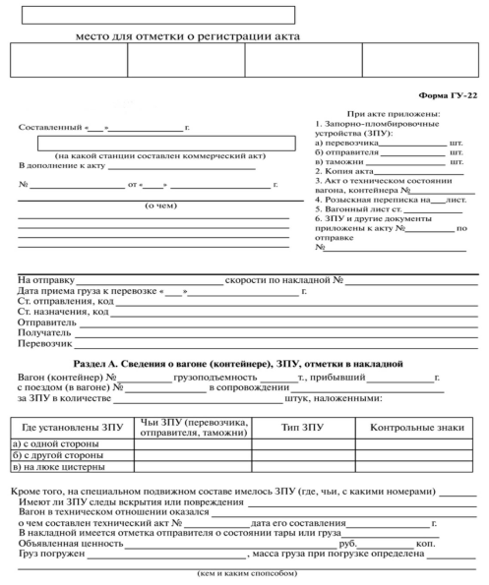 | коммерческий акт
25. Вставьте пропущенное понятие:  ________- это соглашение о международном железнодорожном грузовом сообщении | СМГС
26. Вставьте пропущенное понятие:  СИ к СМГС - это служебная инструкция к Соглашению о международном железнодорожном __________ сообщении | грузовом
27. Какой вид габарита погрузки изображен на рисунке?  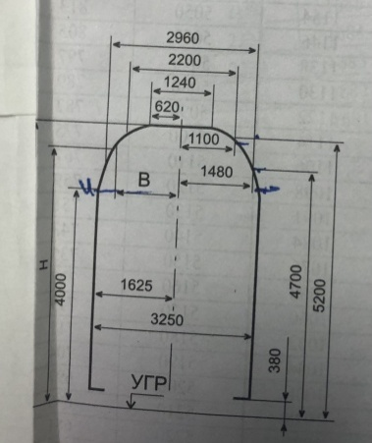 | зональный
28. Какой вид габарита погрузки изображен на рисунке?  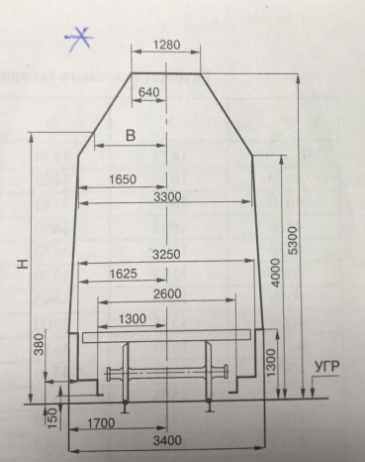 | льготный
29. Форма акта:  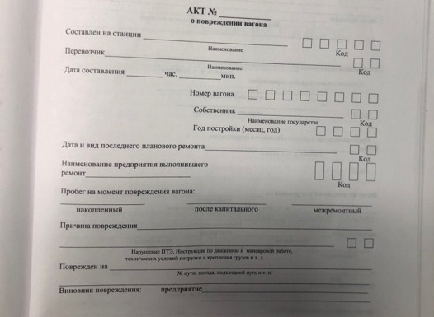 | ВУ-25
30. Форма Книги:  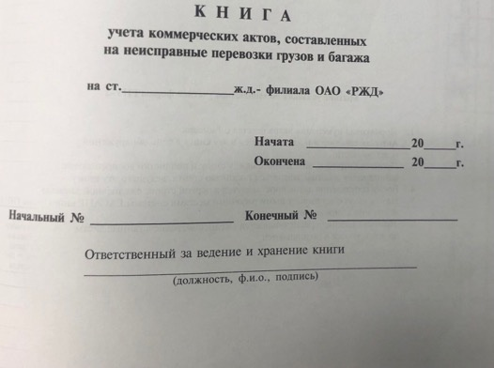 | ГНУ-2
31. Форма Книги:  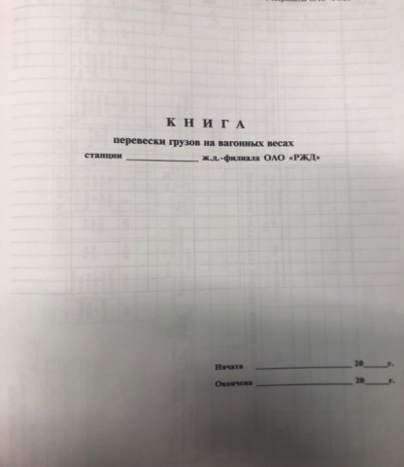 | ГУ-36
32. Форма акта о техническом состоянии вагона, контейнера: | ГУ-106
33. Вставьте пропущенное понятие (напишите аббревиатуру):  _______ - это автоматизированная система оформления перевозочных документов, операций по прибытию и отправлении поездов, формирование натурных листов и т.д. | АСОУП
34. Вставьте пропущенное понятие:  __________ - это разрушение (разъедание) черных и некоторых цветных металлов в результате воздействия химических и электрохимических процессов, протекающих на поверхности в неблагоприятных условиях внешней среды | Коррозия
35. Вставьте пропущенное понятие:  ______ ˗ это сумма вагонов, поступивших на железнодорожный путь необщего пользования и убывших с него за определенный отчетный период | Вагонооборот
36. Вставьте пропущенное понятие:  ________ о приеме груза - это документ, который выдается на руки грузоотправителю | Квитанция
37. Форма бланков, заполняемая при отчете о грузовой работе _____ | ГО-1
38. Какая автоматизированная система показана на картинке? (напишите аббревиатуру)  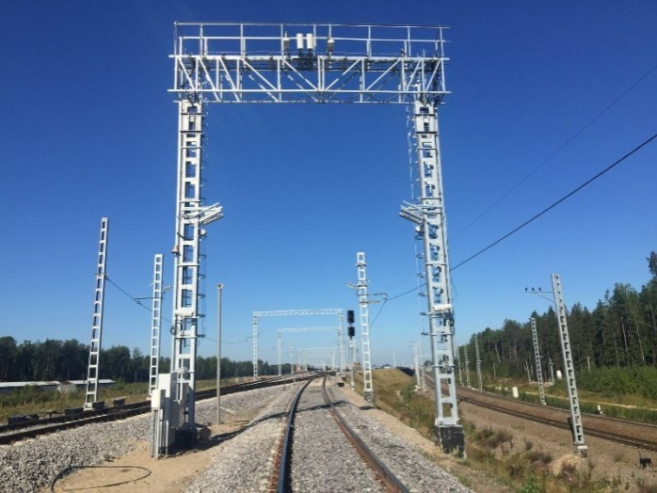 | АСКО ПВ  или  АСКОПВ

